*Федеральное государственное бюджетное образовательное учреждение* *высшего образования*

|  |  |
| --- | --- |
| **Gerb-BMSTU_01** | ***«Московский государственный технический университет  имени Н.Э. Баумана***  ***(национальный исследовательский университет)»***  ***(МГТУ им. Н.Э. Баумана)*** |

ФАКУЛЬТЕТ ИНФОРМАТИКА И СИСТЕМЫ УПРАВЛЕНИЯ

КАФЕДРА КОМПЬЮТЕРНЫЕ СИСТЕМЫ И СЕТИ (ИУ6)

**Отчет**

**по лабораторной работе №1**

**Дисциплина:** Микропроцессорные системы

**Название лабораторной работы:**

Программирование портов ввода-вывода микроконтроллеров AVR

Студент гр. ИУ6-62Б  **\_\_\_\_\_\_\_\_\_\_\_\_\_\_ А.С. Бурлаков**

(Подпись, дата) (И.О. Фамилия)

Студент гр. ИУ6-62Б  **\_\_\_\_\_\_\_\_\_\_\_\_\_\_ М.А. Мотичев**

(Подпись, дата) (И.О. Фамилия)

Преподаватель  **\_\_\_\_\_\_\_\_\_\_\_\_\_\_ А.К. Халайджи**

(Подпись, дата) (И.О. Фамилия)

Москва, 2019

# ВВедение

## Цель работы

* изучение системы команд микроконтроллеров AVR и приемов программирования на языке AVR Aссемблер,
* получение навыков отладки программ в среде отладки AVR Studio 4 и VMLab,
* работа со стартовым набором (платой) STK500.

# основная часть

## Проверить работу программы в шаговом режиме работы с помощью симулятора AVR Studio 4

Содержимое файла lab\_1.asm

;\*\*\*\*\*\*\*\*\*\*\*\*\*\*\*\*\*\*\*\*\*\*\*\*\*\*\*\*\*\*\*\*\*\*\*\*\*\*\*\*\*\*\*\*\*\*\*\*\*\*\*\*\*\*\*\*\*\*\*\*\*\*\*\*\*\*\*\*\*\*

;Программа 1.1 для микроконтроллеров ATx8515:

;переключение светодиодов (СД) при нажатии на кнопку START (SW0),

;после нажатия кнопки STOP (SW1) переключение прекращается и

;возобновляется c места остановки при повторном нажатии на кнопку START

;Соединения: SW0-PD0, SW1-PD1, LED-PB

;\*\*\*\*\*\*\*\*\*\*\*\*\*\*\*\*\*\*\*\*\*\*\*\*\*\*\*\*\*\*\*\*\*\*\*\*\*\*\*\*\*\*\*\*\*\*\*\*\*\*\*\*\*\*\*\*\*\*\*\*\*\*\*\*\*\*\*\*\*\*

;.include "8515def.inc" ;файл определений для AT90S8515

.include "m8515def.inc" ;файл определений для ATmega8515

.def temp = r16 ;временный регистр

.def reg\_led = r20 ;состояние регистра светодиодов

.equ START = 0 ;0-й разряд порта PD

.equ STOP = 1 ;1-й разряд порта PD

.org $000

rjmp init

;\*\*\*Инициализация\*\*\*

INIT: ldi reg\_led,0xFE ;сброс reg\_led.0 для включения LED0

sec ;C=1

set ;T=1 – флаг направления

ser temp ;инициализация

out DDRB,temp ; порта PB на вывод

out PORTB,temp ;погасить СД

clr temp ;инициализация

out DDRD,temp ; порта PD на ввод

ldi temp,0x03 ;включение подтягивающих

out PORTD,temp ; резисторов порта PD

WAITSTART: ;ожидание

sbic PIND,START ; нажатия

rjmp WAITSTART ; кнопки START

LOOP: out PORTB,reg\_led ;включение СД

;\*\*\*Задержка (два вложенных цикла)\*\*\*

ldi r17,100

d1: ldi r18,100

d2: ldi r19,65

d3: dec r19

brne d3

dec r18

brne d2

dec r17

brne d1

sbic PIND,STOP ;если замкнута кнопка STOP, то

rjmp MM ; переход

rjmp WAITSTART ; для проверки кнопки START,

MM:

brts LEFT ;переход, если флаг T установлен

sbrs reg\_led,0 ;пропуск следующей команды,

; если 0-й разряд reg\_led установлен

set ;T=1 - переключение флага направления

ror reg\_led ;сдвиг reg\_led вправо на 1 разряд

rjmp LOOP

LEFT: sbrs reg\_led,7 ;пропуск следующей команды,

; если 7-й разряд reg\_led установлен

clt ;T=0 – переключение флага направления

rol reg\_led ;сдвиг reg\_led влево на 1 разряд

rjmp LOOP

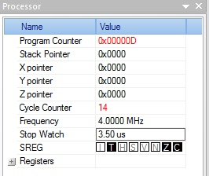

Рисунок 1 – Статистика процессора перед выполнением задержки

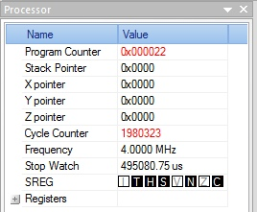

Рисунок 2 - Статистика процессора после выполнения задержки

Задержка: 495080.75 – 3.75 = 495077мкс = 500 мс

## Проверить работу программы в среде VMLab

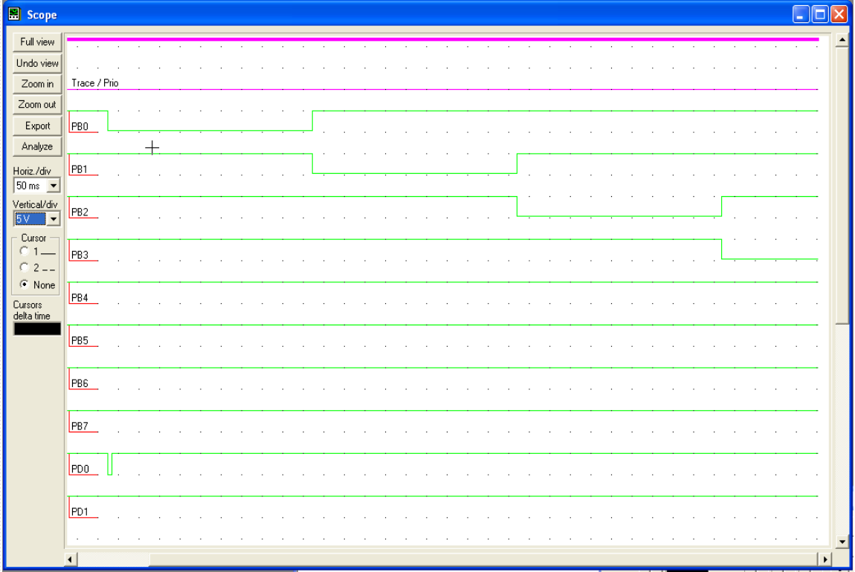

Рисунок 3 – Временная диаграмма базовой программы в VMLab

Время задержки 50мс \* 10разделений = 500мс

## Изменить программу для переключения светодиодов в заданной последовательности

|  |  |  |  |
| --- | --- | --- | --- |
| **№** | **Последовательность переключения светодиода на линейке (включенного светодиода - ВКЛ, выключенного – ВЫКЛ)** | **Порт индикации** | **Время переключения, мс** |
| 5 | Непрерывно, перемещая один ВКЛ светодиод по четным разрядам, начиная с 0 разряда, влево до 6 и обратно | PB | 300 |

Содержимое файла lab\_1\_var5.asm

;\*\*\*\*\*\*\*\*\*\*\*\*\*\*\*\*\*\*\*\*\*\*\*\*\*\*\*\*\*\*\*\*\*\*\*\*\*\*\*\*\*\*\*\*\*\*\*\*\*\*\*\*\*\*\*\*\*\*\*\*\*\*\*\*\*\*\*\*\*\*

;Программа 1.1 для микроконтроллеров ATx8515:

;переключение светодиодов (СД) при нажатии на кнопку START (SW0),

;после нажатия кнопки STOP (SW1) переключение прекращается и

;возобновляется c места остановки при повторном нажатии на кнопку START

;Соединения: SW0-PD0, SW1-PD1, LED-PB

;\*\*\*\*\*\*\*\*\*\*\*\*\*\*\*\*\*\*\*\*\*\*\*\*\*\*\*\*\*\*\*\*\*\*\*\*\*\*\*\*\*\*\*\*\*\*\*\*\*\*\*\*\*\*\*\*\*\*\*\*\*\*\*\*\*\*\*\*\*\*

;.include "8515def.inc" ;файл определений для AT90S8515

.include "m8515def.inc" ;файл определений для ATmega8515

.def temp = r16 ;временный регистр

.def reg\_led = r20 ;состояние регистра светодиодов

.equ START = 0 ;0-й разряд порта PD

.equ STOP = 1 ;1-й разряд порта PD

.org $000

rjmp init

;\*\*\*Инициализация\*\*\*

INIT: ldi reg\_led,0xFE ;сброс reg\_led.0 для включения LED0

sec ;C=1

set ;T=1 – флаг направления

ser temp ;инициализация

out DDRB,temp ; порта PB на вывод

out PORTB,temp ;погасить СД

clr temp ;инициализация

out DDRD,temp ; порта PD на ввод

ldi temp,0x03 ;включение подтягивающих

out PORTD,temp ; резисторов порта PD

WAITSTART: ;ожидание

sbic PIND,START ; нажатия

rjmp WAITSTART ; кнопки START

LOOP: out PORTB,reg\_led ;включение СД

;\*\*\*Задержка (два вложенных цикла)\*\*\*

ldi r17,100

d1: ldi r18,100

d2: ldi r19,39

d3: dec r19

brne d3

dec r18

brne d2

dec r17

brne d1

sbic PIND,STOP ;если замкнута кнопка STOP, то

rjmp MM ; переход

rjmp WAITSTART ; для проверки кнопки START,

MM:

brts LEFT ;переход, если флаг T установлен

sbrs reg\_led,2 ;пропуск следующей команды,

; если 0-й разряд reg\_led установлен

set ;T=1 - переключение флага направления

ror reg\_led ;сдвиг reg\_led вправо на 1 разряд

ror reg\_led ;сдвиг reg\_led вправо на 1 разряд

rjmp LOOP

LEFT: sbrs reg\_led,4 ;пропуск следующей команды,

; если 7-й разряд reg\_led установлен

clt ;T=0 – переключение флага направления

rol reg\_led ;сдвиг reg\_led влево на 1 разряд

rol reg\_led ;сдвиг reg\_led влево на 1 разряд

rjmp LOOP



Рисунок 4 – Статистика процессора перед выполнением задержки

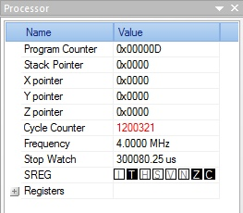

Рисунок 5 – Статистика процессора после выполнения задержки

Задержка: 300080.25мкс – 3.75мкс = 300076.5мкс = 300мс

## Проверить работу подготовленной программы в VMLab

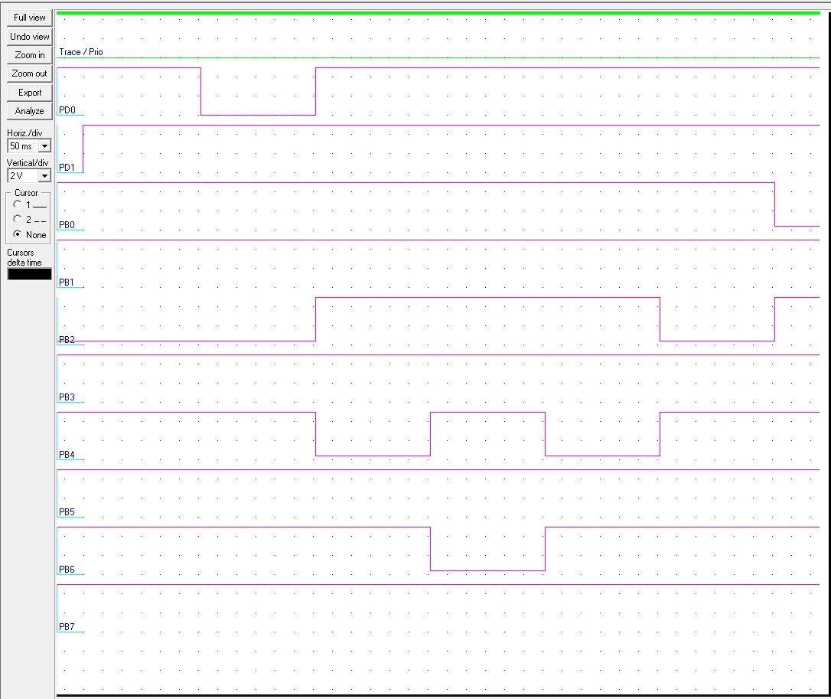

Рисунок 6 – Временная диаграмма своей программы в VMLab

Задержка между переключениями: 50 \* 6 = 300ms

# Заключение

В ходе данной лабораторной работы:

* изучена система команд микроконтроллеров AVR и приемы программирования на языке AVR Aссемблер,
* получены навыки отладки программ в среде отладки AVR Studio 4 и VMLab,
* произведена работа со стартовым набором (платой) STK500.